BANDO D’ASTA PUBBLICA
PER LA LOCAZIONE DI UN TERRENO AD
USO AGRICOLO SITO IN VIA ALLA ROCCA

SCADENZA PRESENTAZIONE OFFERTE: | ore 13,00 del 16/07/2018
APERTURA PUBBLICA OFFERTE: | ore 9,30 del 17/07/2018

L’Amministrazione Comunale, in esecuzione della Determinazione Gen n° 342 del 19/06/2018, di approvazione del bando;

RENDE NOTO

che il giorno 17/07/2018, alle ore 9.30, presso il Palazzo Comunale sito in Via Aurelia n° 60, avrà luogo la procedura di aggiudicazione nel rispetto dei principi di economicità, efficacia, imparzialità, parità di trattamento, trasparenza, proporzionalità, pubblicità, tutela dell'ambiente ed efficienza energetica come previsto dall’art. 4 del D.Lgs 50/2016 per i contratti attivi, con il criterio del maggior rialzo da offrirsi sull’importo posto a base di gara per la locazione di un terreno ad uso agricolo sito in Via alla Rocca di proprietà del Comune di Spotorno.

IDENTIFICAZIONE CATASTALE

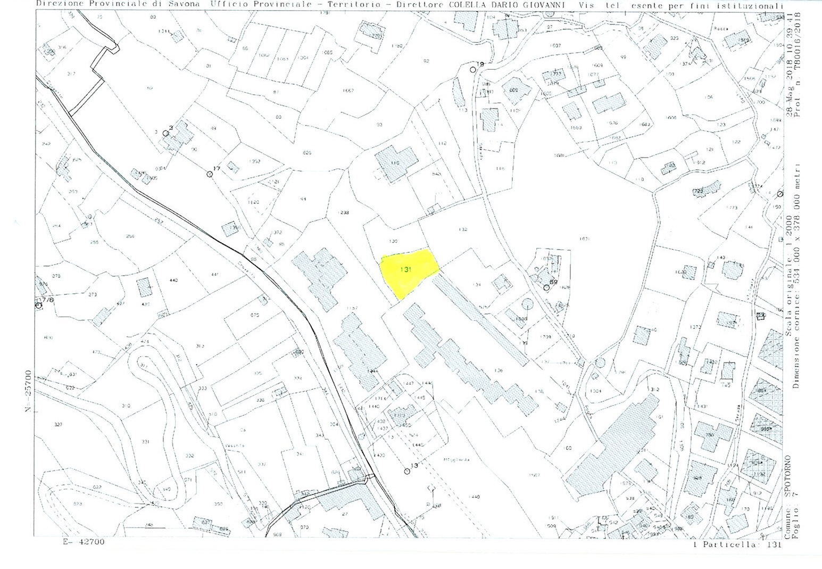

Il terreno oggetto della presente procedura, è identificato al Catasto Terreni del Comune di Spotorno come di seguito indicato:

Foglio 7 – Particella 131 – classato come uliveto di classe 1 – reddito Dominicale € 4,26 ed Agrario € 3,76;

DESCRIZIONE DELL’IMMOBILE

Il terreno della superficie catastale di mq. 970, è accessibile da Via alla Rocca, risulta avere le caratteristiche di terreno agricolo censito come uliveto.

DURATA DELLA LOCAZIONE

La locazione avrà durata 6 (sei) anni rinnovabili per un uguale periodo.
L’Amministrazione Comunale si riserva la facoltà di rientrare nel possesso del terreno a uso agricolo in questione con un preavviso di sei mesi qualora sopravvengano motivate ragioni di pubblica utilità dandone avviso alla parte conduttrice tramite lettera raccomandata.

PREZZO A BASE D’ASTA

Il canone annuo a base d’asta è fissato a € 400,00 (quattrocento/00).

A partire dal secondo anno, il canone di locazione annuale sarà aggiornato in base al 100% dell’indice ISTAT dei prezzi al consumo per le famiglie di impiegati ed operai, pubblicata sulla Gazzetta Ufficiale.

CONDIZIONI DI LOCAZIONE

Il Conduttore utilizzerà il terreno locato nel rispetto delle norme vigenti e sull’appezzamento del terreno interessato, non potranno essere realizzate opere fisse o precarie, costruirsi capanne o ricoveri né tenersi animali che rechino pregiudizio o disturbo agli abitanti della zona. Il Conduttore provvederà a custodire e conservare il terreno con diligenza e curerà a sue spese, senza diritto di rivalsa, gli oneri di pulizia e manutenzione.

PROCEDURA, CRITERIO DI AGGIUDICAZIONE E CONDIZIONI

Asta pubblica, con ammissione di offerte in aumento rispetto al canone posto a base d’asta.
In caso di offerte con pari punteggio, si procederà all’aggiudicazione mediante sorteggio, come previsto dall’art. 77 – 2° comma, del R.D. del 23 maggio 1924, n. 827.
Si procederà all’aggiudicazione anche qualora pervenga una sola offerta valida.
Le offerte hanno validità 180 giorni decorrenti dalla data di scadenza di presentazione delle offerte.
Nel caso in cui non pervengano offerte, ovvero siano state presentate unicamente offerte irregolari o non valide, la gara verrà dichiarata deserta.

Si procederà alla concessione del terreno in locazione alle seguenti condizioni:

- Le offerte pari all’importo a base di gara saranno considerate nulle.
- E’ ammessa l’offerta da parte di un soggetto o congiunta da parte di più soggetti che sono comunque solidalmente obbligati nei confronti dell’Amministrazione.
- Non saranno accettate offerte condizionate o espresse in modo indeterminato o con semplice riferimento ad offerta propria o di altri.
- Non è consentita la presentazione di più offerte da parte del medesimo concorrente.
- L’Amministrazione Comunale si riserva la facoltà di non dare luogo alla gara o di prorogare la data senza che i concorrenti possano pretendere nulla al riguardo.
- L’immobile viene concesso a corpo e non a misura, nello stato di fatto e di diritto in cui si trova, con le relative accessioni e pertinenze, diritti, servitù attive e passive, oneri, canoni, vincoli imposti dalle leggi vigenti.
- Il Comune di Spotorno garantisce la piena proprietà, la legittima provenienza, nonché la libertà da privilegi, ipoteche e trascrizioni pregiudizievoli e resta esonerato dal fornire la relativa documentazione.

RICHIESTA DI VISITA DELL’IMMOBILE

Sarà possibile prendere visione dell’immobile posto in locazione previo appuntamento da concordare con il personale del Servizio Patrimonio dell’Ente.
Indipendentemente dall’effettuazione del sopralluogo, con la presentazione dell’offerta l’aspirante conduttore dichiara di essere a conoscenza dello stato di fatto e di diritto dell’immobile per informazioni assunte o per conoscenza diretta. A tale proposito esonera il Comune di Spotorno da ogni responsabilità presente e futura.

TERMINI E MODALITA’ DI PRESENTAZIONE DELL’OFFERTA

Il plico contenente l’offerta e la documentazione amministrativa dovrà pervenire al Comune di Spotorno – Via Aurelia n° 60, a pena di esclusione, entro le ore 13,00 del giorno 16/07/ 2018 mediante consegna a mano all’Ufficio Protocollo dal lunedì al sabato dalle ore 10:00 alle ore 13,00 e il martedì e giovedì dalle ore 14:30 alle ore 17:30 o a mezzo raccomandata A.R. od agenzia di recapito autorizzata.
Il recapito del plico rimarrà ad esclusivo rischio del mittente ove, per qualsiasi motivo, non
giunga a destinazione in tempo utile.

A pena di esclusione, il suddetto plico dovrà essere debitamente chiuso e controfirmato sui lembi di chiusura e dovrà indicare il nominativo ed il recapito del concorrente, nonché la seguente dicitura:
“Asta pubblica locazione terreno ad uso agricolo sito in Via alla Rocca”

Il plico all’interno deve contenere, pena l’esclusione dalla gara, n° 2 buste sigillate, controfirmate sui lembi di chiusura e contraddistinte con le lettere A) e B).

Busta A) – DOCUMENTAZIONE
All’esterno della busta A) dovrà essere riportata la dicitura:
“Documentazione amministrativa per Asta pubblica locazione terreno ad uso agricolo sito in Via alla Rocca”
All’interno essa dovrà contenere, pena l’esclusione dalla gara, la sottoelencata documentazione:
A) Istanza di partecipazione e dichiarazione sostitutiva, in bollo, redatta in lingua italiana secondo lo schema unico predisposto dall’Amministrazione aggiudicatrice (Allegato n. 1), sottoscritta dall’offerente. A pena di esclusione dalla gara, l’istanza deve essere corredata da copia fotostatica di documento di identità valido del sottoscrittore o, in alternativa, deve essere prodotta con sottoscrizione autenticata nei modi di legge.
In caso di offerta congiunta fra più soggetti, tale dichiarazione dovrà essere resa da ognuno di essi.

La dichiarazione dovrà tra l’altro attestare, pena l’esclusione dalla gara:
- di avere preso visione dell’avviso integrale d’asta, della bozza di contratto di locazione, delle condizioni di pagamento, dei termini per la stipula del contratto e delle prescrizioni urbanistiche riguardanti l’immobile e di accettarli incondizionatamente ed integralmente senza riserva alcuna;
- di avere piena conoscenza dello stato di fatto e di diritto in cui si trova l’immobile, come visto e piaciuto;
- che il concorrente è pienamente capace a contrarre con la pubblica amministrazione e che non esistono a proprio carico condanne penali che comportino la perdita o la sospensione di tale capacità ovvero sentenze dichiarative di interdizione, inabilitazione o fallimento e che non sono in corso a proprio carico i relativi procedimenti;

Busta B) – OFFERTA ECONOMICA
All’esterno della busta B) dovrà essere riportata la dicitura:
“Offerta economica per asta pubblica locazione terreno ad uso agricolo sito in Via alla Rocca”.
L’offerta, in bollo, redatta in lingua italiana secondo lo schema unico predisposto dall’Amministrazione (Allegato n. 2), deve contenere i dati personali dell’offerente/i, deve essere datata e firmata per esteso in ogni pagina ed indicare il prezzo offerto in cifre ed in lettere.
In caso di discordanza verrà ritenuto valido quello più vantaggioso per il Comune di Spotorno.
In caso di offerta congiunta fra più soggetti, l’offerta dovrà riportare tutti i nominativi ed essere firmata da ognuno di essi.

MODALITA’ DI SVOLGIMENTO DELLA GARA

L’asta sarà presieduta dal Responsabile Area Urbanistica settore Patrimonio e Demanio e si svolgerà come segue:

Il giorno 17/07/ 2018 – a partire dalle ore 09:30 - in una sala del Palazzo Comunale, si procederà in SEDUTA PUBBLICA:

- alla verifica regolarità e apertura del plico principale e della busta contrassegnata con la lettera “A – Documentazione”, verifica della regolarità della certificazione prodotta, ammissione degli offerenti ed eventuali esclusioni;
- apertura della busta contrassegnata con la lettera “B – Offerta economica” dei concorrenti ammessi a tale fase, lettura delle offerte, formulazione della graduatoria finale.

Nel rispetto della par condicio tra gli offerenti, e prima dell’apertura della busta contenente l’offerta economica, la Commissione potrà invitare - se necessario - i concorrenti a completare o a fornire chiarimenti in ordine alle dichiarazioni presentate, assegnando un termine perentorio di scadenza. In tal caso verrà fissata una nuova data per l’apertura, in seduta pubblica, delle offerte economiche, che verrà resa nota mediante affissione all’Albo pretorio e pubblicata sul sito internet comunale. Si procederà invece alle eventuali esclusioni per i casi di carenze o irregolarità non sanabili.

In caso di presentazione di offerte uguali, si procederà, a richiedere formalmente ai soggetti che hanno presentato tali offerte, se tutti presenti alla seduta di gara, un’offerta migliorativa in busta chiusa. Nel caso in cui i soggetti che hanno presentato offerta uguale non siano presenti o nessuno di essi voglia migliorare l’offerta si procederà all’estrazione a sorte.

In caso di mancanza di offerte valide la gara verrà dichiarata deserta.

AGGIUDICAZIONE
L’aggiudicazione sarà fatta a favore del concorrente che avrà presentato l’offerta più alta rispetto all’importo a base d’asta. Non saranno prese in considerazione offerte uguali o inferiori alla base d’asta.
Si procederà all’aggiudicazione anche nel caso si abbia una sola offerta valida.
L’aggiudicatario, al momento stesso dell’aggiudicazione, rimane vincolato alla scrupolosa osservanza dei termini e delle condizioni di cui al presente avviso d’asta; in particolare, nel caso in cui l’aggiudicatario dichiari di voler per qualsiasi motivo recedere dalla locazione o non si presenti per la stipula del contratto, ovvero venga accertata l’assenza dei requisiti di partecipazione richiesti dal bando, l’Amministrazione avrà la facoltà di aggiudicare l’asta al migliore offerente che segue in graduatoria.
Il Comune di Spotorno rimane impegnato solo dopo la stipula del contratto di locazione e pertanto l’Amministrazione potrà, fino a quel momento e per esigenze di interesse pubblico, recedere dalle operazioni di locazione, con comunicazione all’aggiudicatario a mezzo raccomandata.

PAGAMENTO
Il pagamento del canone della prima annualità dovrà essere effettuato, con versamento in
Tesoreria Comunale, contestualmente alla stipula dell’atto di locazione, secondo le modalità che verranno successivamente indicate dall’Ufficio comunale competente. La ricevuta del versamento dovrà essere esibita al momento della stipula dell’atto.

STIPULA
La locazione sarà formalizzata mediante scrittura privata.
Il contratto sarà sottoposto a registrazione, con modalità telematica, ai sensi del D.P.R. 27/04/1986, n. 131. La registrazione, nonché il pagamento dell’imposta di registro avverrà a cura del Comune, con obbligo dell’aggiudicatario di rimborsare la spesa sostenuta. Le spese per bolli sono a carico dell’aggiudicatario.
Il Comune di Spotorno, si riserva la facoltà di recedere anticipatamente e/o modificare in tutto o in parte il contratto di locazione stipulato, qualora sopravvengano motivate ragioni di pubblica utilità dandone avviso alla parte conduttrice tramite lettera raccomandata, almeno sei mesi prima della data fissata per il rilascio dell’area.

PUBBLICAZIONE
L’ avviso di preinformazione verrà pubblicato attraverso locandine che saranno affisse sul territorio del Comune di Spotorno, all’albo pretorio online dell’Ente e nelle Sezioni “Comunicazione al cittadino” e “Bandi” sul sito web dell’Ente.
Il presente Bando ed i suoi allegati sono disponibili presso l’Ufficio Patrimonio del Comune di Spotorno, e pubblicati sul sito internet all’indirizzo:

www.comune.spotorno.gov.it

all’interno delle sezioni “Bandi”.

Il concorrente, con la sua partecipazione, acconsente al trattamento dei propri dati personali che avverrà nel rispetto del codice in materia di protezione dei dati personali (G.D.P.R. 2016/679) così come espressamente riportato nello schema di domanda di partecipazione (All.1 al presente bando).
Per ogni eventuale controversia il foro competente è quello di Savona.
Per quanto non espressamente previsto nel presente bando, si rimanda alla vigente normativa in materia. La mancata osservanza delle disposizioni precedenti comporterà l’esclusione dalla gara.
La procedura di gara sarà esperita ai sensi della normativa vigente.

***************************************************

Per informazioni: Ufficio Patrimonio e Demanio - Tel 019 74697226

Dal Lunedì al Venerdì ore 8:30 – 12:30

Spotorno, 19/06/2018

Il Capo Area
F.to Geom. Corrado Scrivanti

